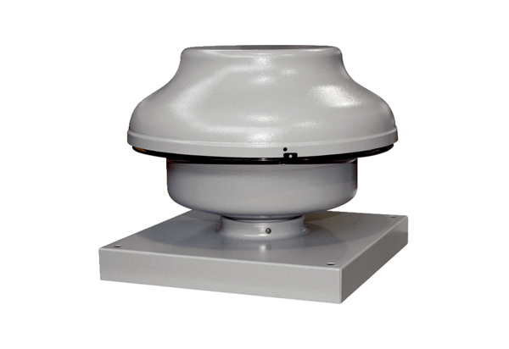Tourelle centrifuge EHD 15 ECUnité de conditionnement : 1 pièceGamme: E
Numéro de référence : 0073.0561Fabricant : MAICO

